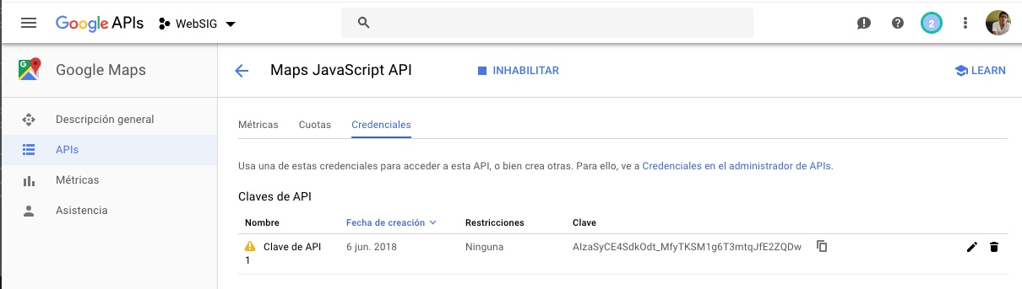

Lo primero que tenemos que hacer es ingresar a <https://console.developers.google.com/google/maps-apis/apis/> y con nuestra cuenta de Google podremos crearnos una llave para poder usa el api de mapas de google

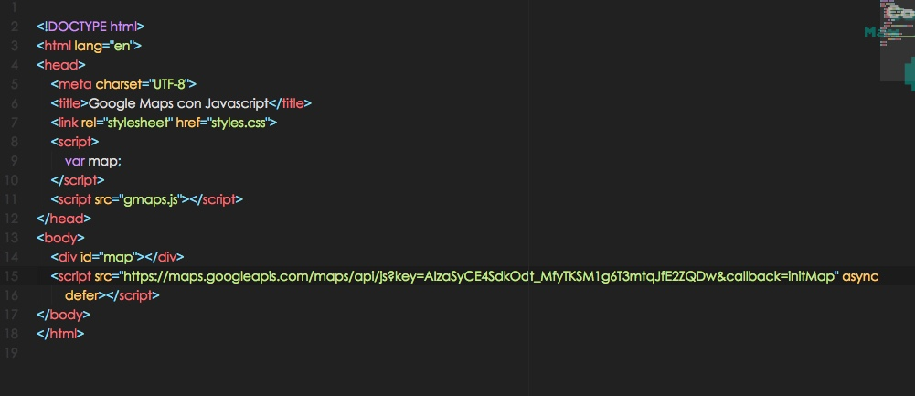

Aquí creamos la estructura básica de html para poder cargar el mapa, como se aprecia en la imagen, la variable de key en el parámetro del URL tiene nuestra llave asignada por google, mandamos a llamar los archivos complementarios como el css y e javascript

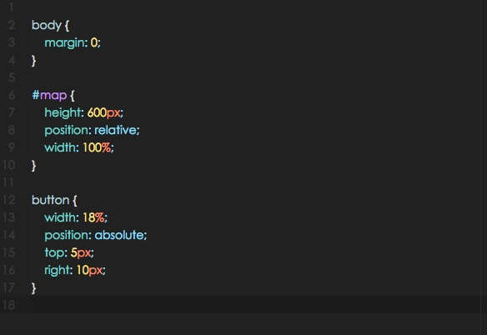

aquí solo declaramos que queremos que el mapa ocupe el 100% de la pagina

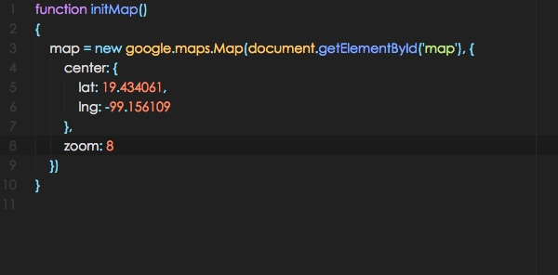

la clase initMap, como lo indica inicializa el mapa y carga todas las dependencias y features que ofrece google para developers, ahí anote las coordenadas de mi casa como centro del mapa pero podrían ser cualquier coordenada y el zoom en 8 es en nivel de vista de estado

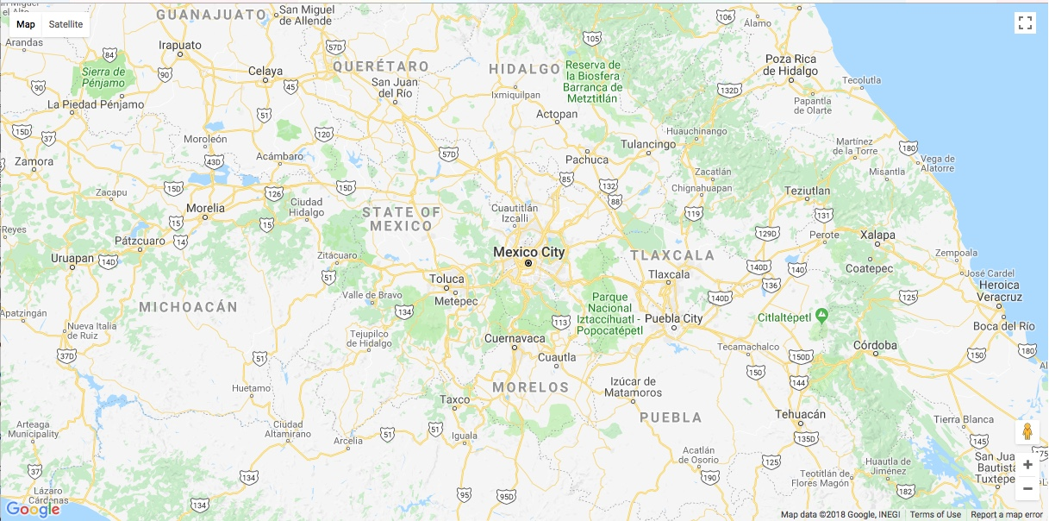

Éste es el resultado de la primera función donde se carga el mapa, como dije es vista nivel estado y ese punto negro anuncia el centro que puse al mapa que es mi casa, para este ejemplo

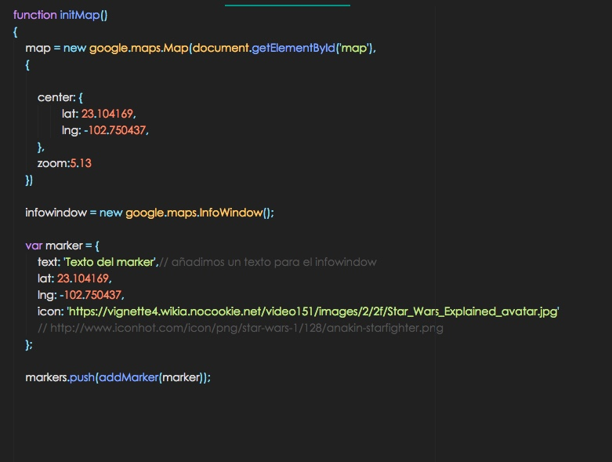

En nuestro archivo de javascript inicializamos un marcador base y en este caso le asigne las mismas coordenadas que al centro y son unas coordenadas en algún lugar de zacatecas ¿Por qué ahí?, Pues al colocar esas coordenadas de zacateas y bajar un poco el zoom a 5.13 como se aprecia en la imagen, me da el resultado de vista tamaño país que es justo lo que precisaba, me importaba delimitar sólo la región de México, al marcador se le asigno un ícono personalizado de star wars y el “Texto de marker”, solo es una referencia del marcador.

Se inician tanto las funciones de infowindow como la addmarker que crea el marcador

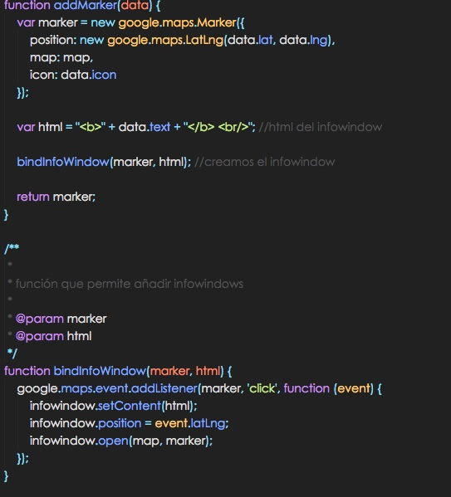

Aquí se crean los valores e inicializaciones internas de las funciones addmarker e infowindow donde podemos ver que recoge parámetros de html y el marker que le da la función marker con su método push, lo que hace el infowindows es presentar gráficamente en el mapa al dar click cobre el marcador de star wars, algún texto

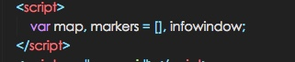

En el html solo modificamos la línea de declaración de variables, añadiendo los markers y el infowindow, al archivo css no se le hizo ningún cambio

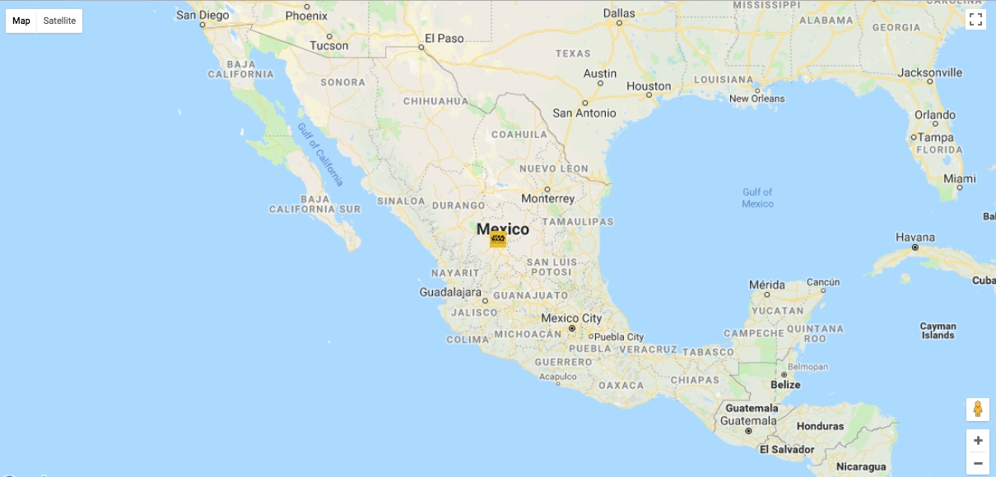

Éste es el resultado que se aprecia



Ahora añadiremos un botón que nos permitirá ocultar el marcador, tal vez ahora se ve insignificante porque solo existe un marcador, pero si tuviéramos cientos o miles nos costaría apreciar el mapa, lo primero que hacemos es crear en el html un botón que nos permita interactuar con el mapa, con la función togglemarkers que crearemos en javascript

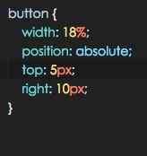 En el css le damos características a ese boton

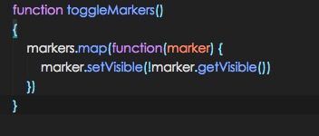

En la función de javascript lo único que hacemos es mandar a llamar a los marcadores existentes en el mapa y modificar su atributo setVisible

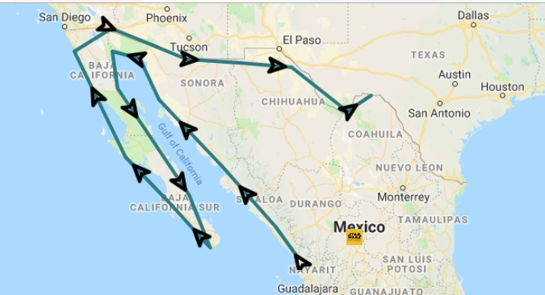

Para poder delimitar una región especifica, utilizamos una clase llamada polyline que crea un perímetro, y podemos considerar ese perímetro como una ruta a seguir si le colocamos o no flechas de dirección

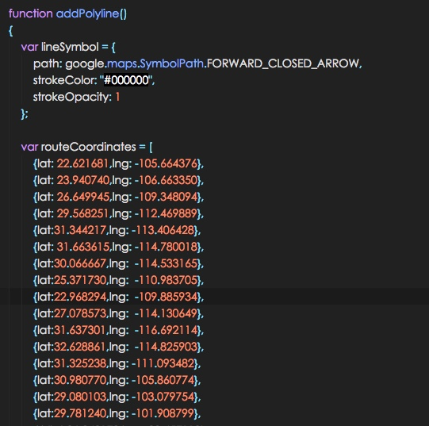

Aquí ya no se le hizo ninguna modificación al archivo html o css, es javascript puro, para poder crear el perímetro, dadas las coordenadas punto a punto de cmo quieres que marque la ruta, el linesymbol que son las flechas de dirección se puede intercambiar por cualquier otro símbolo, que provenga de los predeterminados de google

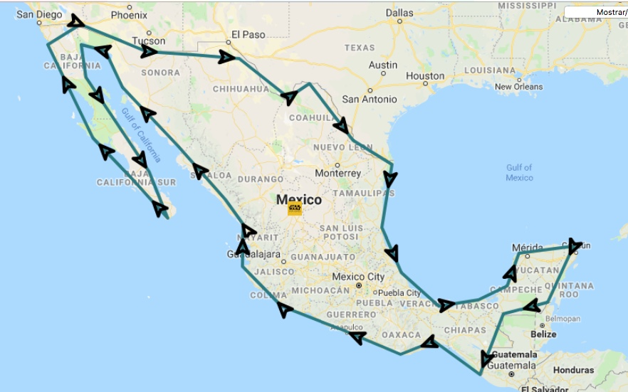

En este caso delimitamos el área del país ya que es lo nos importa, cabe aclarar que entre más coordenadas hubiéramos añadido al código, más precisa hubiera sido la delimitación del país

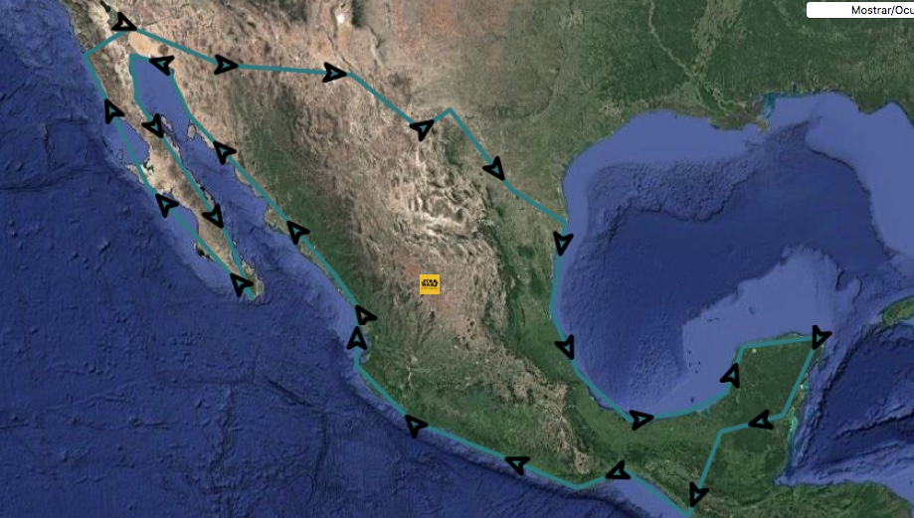

Gracias al api de google podemos hacer uso de varias funcionalidades que vienen preconfiguradas al conectar la api de maps con nuestra web como la vista satelital, o el uso de google Street view